BAŞKENT ÜNİVERİSTESİ
Mühendislik Fakültesi-Elektrik-Elektronik Mühendisliği Bölümü
EEM 312-Sayısal Elektronik
Donanım laboratuarı
Deney No:D1
Deney Adı:Temel laboratuar donanımlarının kullanımı

Soru 1

Ölçülen R Değeri:74 ohm
Ölçülen fc frekansı:130Khz
Hesaplanan C Değeri:16.5 nF

Soru 2

ölçüm no | frekans | ölçülen kazanç(vout/vin) | faz farkı
1 | 10kHz | 1,02 | 0
2 | 50kHz | 0,98 | 21,6
3 | 100kHz | 0,79 | 31,68
4 | 150kHz | 0,74 | 45,3
5 | 200kHz | 0,62 | 54,72
6 | 250kHz | 0,49 | 64,8
7 | 300kHz | 0,46 | 71,2
8 | 400kHz | 0,36 | 86,4
9 | 500kHz | 0,3 | 86,4
10 | 1MHz | 0,14 | 93,6

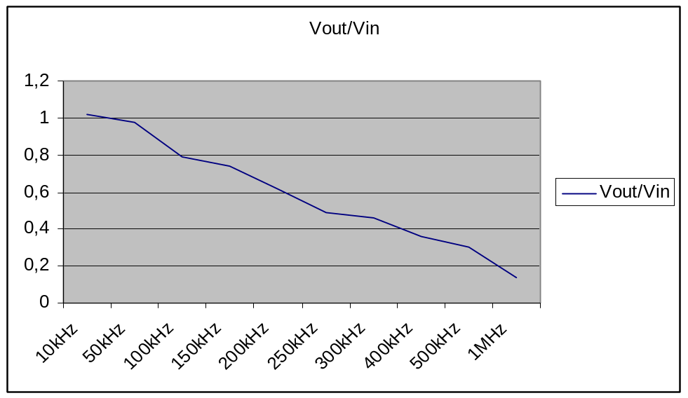

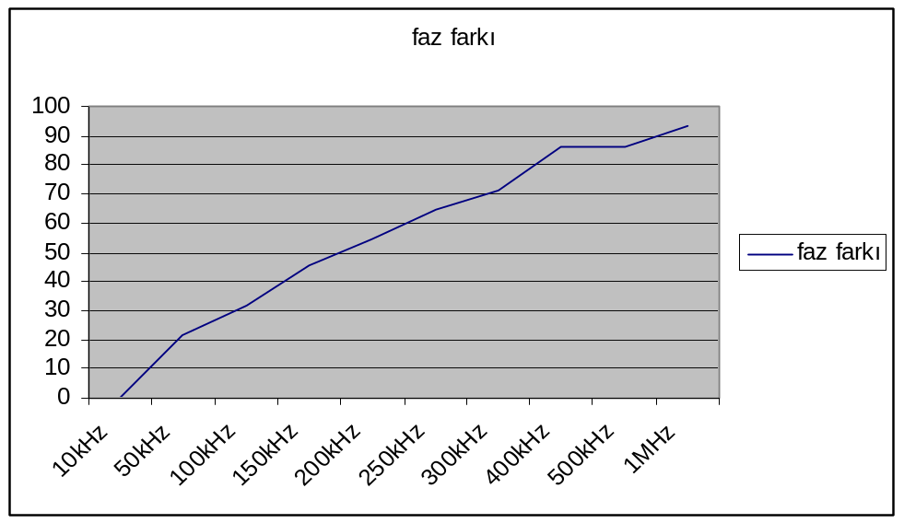

Soru 3:Grafiklerden de görüldüğü gibi frekans değerimiz arttıkça devrenin kazancında düşüş yaşanmıştır.

Soru 4:Faz değeri ise elde edilen kazançla ters orantılı olarak artmaktadır.Çünkü frekansı arttırdıkça output voltajı kaymıştır.

Soru 5:

Dalga ve darbe biçimi | tr | tf | tphl | tplh | td
Darbe genişliği %50,f=60kHz | 6,1us | 7,2us | 1,5us | 0,8us | 1,15us
Darbe genişliği %30,f=60kHz | 3,2us | 5,4us | 2,4us | 1,2us | 1,8us

Elde dilen değerlerde farklılık var.Çünkü giriş sinyalimizin darbe genişliğini değiştirdik ve gecikmeyi arttırdık.1.sinyalde elde ettiğimiz değerler 2.sinyalden daha düşüktür.

Soru 6:Darbe genişliğinin azalmasıyla outputtan elde dilen sinyalle input sinyali arasındaki faz farkı da artmıştır.

Soru 7:

Bölüm 4

